УТ11.4.
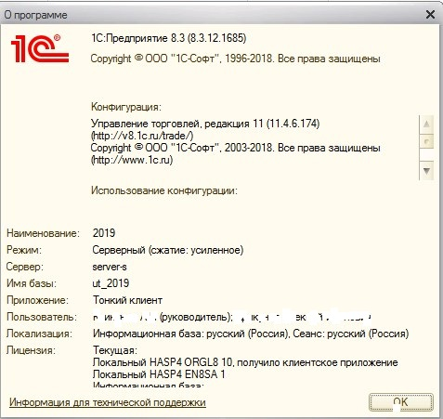

1.Необходимо Всей базе клиентов назначить Зоны доставки (создать удобный справочник) Рассматриваю ваши предложения (мое видение –как бизнес регион у клиента , т.е. город или поселок )
2. Адреса привязать к гео координатам (для дальнейшего использования программ доставки и распределения маршрутов по координатам)
3. Составить описание работы (привязки данных новым клиентам)
4.Зоны доставки должны попадать в задания на перевозку.
5. В дальнейшем данные будут использоваться для анализа расстояний (км) по зонам, стоимости затрат на доставку до зон , клиента и группы клиентов)
Обладающие опытом работы (написания обработок, отчетов) в разделе доставка и имеющие свои разработки приглашаю к сотрудничеству.
Конфигурация не МЕНЯЕТСЯ.
Расширения, внешние обработки и отчеты.

